 | ЗВО: Національний університет  «Львівська політехніка»  Навчальний рік: 2020/2021  Семестр: осінній  Навчальна дисципліна:  Чисельні методи  Кафедра систем автоматизованого  проектування  Викладач: Щербовських С.В. | Тема: Чисельне розв’язування диференціального рівняння (№ 6)  Інститут комп’ютерних наук та інформаційних технологій  Група: КН-2XX  Студент: Іваненко Іван
Мета роботи
Розв’язати диференціальне рівняння методами Ейлера, Гюна та Рунге – Кутта.
Завдання
1. Згідно із варіантом, одержати диференціальне рівняння dy(x)/dx та початкову умови y(0).
2. Знайти аналітичний розв’язок рівняння.
3. Скласти програму, яка на основі методу Ейлера, методу Гюна та методу Рунге – Кутта визначає значення функції y(x) у діапазоні зміни x від 0 до 1, якщо кількість ітерацій становить N = 20.
4. Запустити програму на виконання та одержати результат через консоль.
5. Звести результатами обчислення до таблиці та побудувати графік функції, графік абсолютної похибки і графік відносної похибки залежно від номера ітерації.
1. Дані згідно із варіантом
dy(x)/dx = –0,6 y;
y(0) = 0,3

2. Аналітичний розв’язок рівняння
y(x) = 0,3 exp(–0,6 x)

3. Код програми
def fun(x, y):
return -0.6 * y

def euler(y0, x0, x1, n):
y = y0
x = x0
h = (x1 - x0) / n
print(0, y, x)
for i in range(1, n + 1):
k1 = fun(x, y)
y = y + k1 * h
x = x + h
print(i, k1, y, x)

def heun(y0, x0, x1, n):
y = y0
x = x0
h = (x1 - x0) / n
print(0, y, x)

for i in range(1, n + 1):
k1 = fun(x, y);
k2 = fun(x + h, y + h * k1)
y = y + (k1 + k2) * h / 2
x = x + h
print(i, k1, k2, y, x)

def runge_kutta4(y0, x0, x1, n):
y = y0
x = x0
h = (x1 - x0) / n
print(0, y, x)

for i in range(1, n + 1):
k1 = fun(x, y)
k2 = fun(x + h / 2, y + k1 * h / 2)
k3 = fun(x + h / 2, y + k2 * h / 2)
k4 = fun(x + h, y + k3 * h)
y = y + (k1 + 2 * k2 + 2 * k3 + k4) * h / 6
x = x + h
print(i, k1, k2, k3, k4, y, x)

euler(0.3, 0, 1, 20)
print()
heun(0.3, 0, 1, 20)
print()
runge_kutta4(0.3, 0, 1, 20)
print()

4. Вміст консолі
0 0.3 0
1 -0.18 0.291 0.05
2 -0.17459999999999998 0.28226999999999997 0.1
3 -0.16936199999999998 0.2738019 0.15000000000000002
4 -0.16428114 0.265587843 0.2
5 -0.1593527058 0.25762020771 0.25
6 -0.15457212462599998 0.2498916014787 0.3
7 -0.14993496088722 0.24239485343433897 0.35
8 -0.14543691206060338 0.2351230078313088 0.39999999999999997
9 -0.14107380469878528 0.22806931759636953 0.44999999999999996
10 -0.13684159055782172 0.22122723806847844 0.49999999999999994
11 -0.13273634284108707 0.21459042092642408 0.5499999999999999
12 -0.12875425255585443 0.20815270829863136 0.6
13 -0.12489162497917881 0.20190812704967243 0.65
14 -0.12114487622980345 0.19585088323818226 0.7000000000000001
15 -0.11751052994290935 0.1899753567410368 0.7500000000000001
16 -0.11398521404462207 0.18427609603880568 0.8000000000000002
17 -0.11056565762328341 0.17874781315764152 0.8500000000000002
18 -0.1072486878945849 0.17338537876291227 0.9000000000000002
19 -0.10403122725774736 0.1681838174000249 0.9500000000000003
20 -0.10091029044001493 0.16313830287802414 1.0000000000000002

0 0.3 0
1 -0.18 -0.17459999999999998 0.291135 0.05
2 -0.17468099999999998 -0.16944056999999998 0.28253196075 0.1
3 -0.16951917644999998 -0.16443360115649996 0.27418314130983745 0.15000000000000002
4 -0.16450988478590248 -0.15957458824232537 0.26608102948413176 0.2
5 -0.15964861769047906 -0.1548591591597647 0.25821833506287567 0.25
6 -0.1549310010377254 -0.15028307100659363 0.2505879832617677 0.3
7 -0.1503527899570606 -0.1458422062583488 0.24318310835638243 0.35
8 -0.14590986501382947 -0.14153256906341458 0.23599704750445133 0.39999999999999997
9 -0.1415982285026708 -0.13735028164759067 0.2290233347506948 0.44999999999999996
10 -0.13741400085041688 -0.13329158082490436 0.22225569520881178 0.49999999999999994
11 -0.13335341712528706 -0.12935281461152845 0.21568803941539139 0.5499999999999999
12 -0.12941282364923481 -0.1255304389397578 0.20931445785066657 0.6
13 -0.12558867471039994 -0.12182101446908794 0.2031292156211794 0.65
14 -0.12187752937270763 -0.1182212034915264 0.19712674729957352 0.7000000000000001
15 -0.1182760483797441 -0.1147277669283518 0.19130165191687112 0.7500000000000001
16 -0.11478099115012266 -0.111337561415619 0.18564868810272758 0.8000000000000002
17 -0.11138921286163654 -0.10804753647578745 0.180162769369292 0.8500000000000002
18 -0.10809766162157519 -0.10485473177292794 0.1748389595344294 0.9000000000000002
19 -0.10490337572065764 -0.10175627444903791 0.169672468280187 0.9500000000000003
20 -0.1018034809681122 -0.09874937653906883 0.16465864684250747 1.0000000000000002

0 0.3 0
1 -0.18 -0.17729999999999999 -0.17734049999999998 -0.174679785 0.29113366012499997 0.05
2 -0.174680196075 -0.17205999313387496 -0.17209929617799186 -0.1695172171896602 0.28252936019259667 0.1
3 -0.169517616115558 -0.16697485187382463 -0.16701299333745062 -0.16450722631543446 0.27417935575215047 0.15000000000000002
4 -0.16450761345129028 -0.16203999924952092 -0.16207701346254746 -0.15964530304741387 0.2660761312361268 0.2
5 -0.15964567874167607 -0.15725099356055092 -0.1572869138382678 -0.15492707132652803 0.2582123931955781 0.25
6 -0.15492743591734684 -0.15260352437858665 -0.15263838305166805 -0.1503482844257968 0.25058106373554767 0.3
7 -0.1503486382413286 -0.14809340866770868 -0.14812723711131295 -0.14590482112798922 0.24317527414448634 0.35
8 -0.1459051644866918 -0.1437165870193914 -0.14374941568140093 -0.14159268201624978 0.23598835871194862 0.39999999999999997
9 -0.14159301522716916 -0.13946911999876163 -0.13950097842718773 -0.13740798587435354 0.22901384872900343 0.44999999999999996
10 -0.13740830923740205 -0.135347184598841 -0.13537810146841944 -0.13334696619334946 0.22224546666595948 0.49999999999999994
11 -0.13334727999957569 -0.13134707079958205 -0.13137707393758194 -0.12940596778144822 0.2156771205221649 0.5499999999999999
12 -0.12940627231329893 -0.12746517822859943 -0.12749429463986994 -0.12558144347410283 0.2093028983427954 0.6
13 -0.12558173900567723 -0.12369801292059207 -0.12372626881186835 -0.12186995094132118 0.20311706289769607 0.65
14 -0.12187023773861763 -0.12004218417253838 -0.12006960497602956 -0.11826814958933675 0.19711404651748698 0.7000000000000001
15 -0.11826842791049219 -0.1164944014918348 -0.11652101188811467 -0.11477279755384874 0.19128844608228499 0.7500000000000001
16 -0.11477306764937098 -0.11305147163463042 -0.11307729557485152 -0.11138074878212544 0.18563501815853115 0.8000000000000002
17 -0.11138101089511869 -0.1097102957316919 -0.1097353564591433 -0.10808895020134437 0.1801486742795467 0.8500000000000002
18 -0.10808920456772801 -0.1064678664992121 -0.10649218657023983 -0.10489443897062081 0.17482447636556958 0.9000000000000002
19 -0.10489468581934175 -0.1033212655320516 -0.10334486683636097 -0.10179433981425091 0.16965763227914943 0.9500000000000003
20 -0.10179457936748966 -0.1002676606769773 -0.100290564457335 -0.0987858624337696 0.16464349151190039 1.0000000000000002

5. Результати обчислення

5.1. Таблиця із результатами обчислення для методу Ейлера
Колонка «i» – копія із п.4.
Колонка «k1» – копія із п.4.
Колонка «y1» – копія із п.4.
Колонка «x» – копія із п.4.
Колонка «y» = f(x) – значення функції із п.2, обчислене для значення, взятого із колонки «x».
Колонка «Δ1» = |y – y1| – абсолютна похибка обчислення y1.
За потреби, вибрати такий формат представлення чисел, який забезпечуватиме достатнє та однозначне тлумачення отриманих результатів.
i | k1 | y1 | x | y | Δ1
0 |  | 0,3 | 0 | 0,3 | 0,00000
1 | -0,18 | 0,291 | 0,05 | 0,291134 | 0,00013
2 | -0,1746 | 0,28227 | 0,1 | 0,282529 | 0,00026
3 | -0,16936 | 0,273802 | 0,15 | 0,274179 | 0,00038
4 | -0,16428 | 0,265588 | 0,2 | 0,266076 | 0,00049
5 | -0,15935 | 0,25762 | 0,25 | 0,258212 | 0,00059
6 | -0,15457 | 0,249892 | 0,3 | 0,250581 | 0,00069
7 | -0,14993 | 0,242395 | 0,35 | 0,243175 | 0,00078
8 | -0,14544 | 0,235123 | 0,4 | 0,235988 | 0,00087
9 | -0,14107 | 0,228069 | 0,45 | 0,229014 | 0,00094
10 | -0,13684 | 0,221227 | 0,5 | 0,222245 | 0,00102
11 | -0,13274 | 0,21459 | 0,55 | 0,215677 | 0,00109
12 | -0,12875 | 0,208153 | 0,6 | 0,209303 | 0,00115
13 | -0,12489 | 0,201908 | 0,65 | 0,203117 | 0,00121
14 | -0,12114 | 0,195851 | 0,7 | 0,197114 | 0,00126
15 | -0,11751 | 0,189975 | 0,75 | 0,191288 | 0,00131
16 | -0,11399 | 0,184276 | 0,8 | 0,185635 | 0,00136
17 | -0,11057 | 0,178748 | 0,85 | 0,180149 | 0,00140
18 | -0,10725 | 0,173385 | 0,9 | 0,174824 | 0,00144
19 | -0,10403 | 0,168184 | 0,95 | 0,169658 | 0,00147
20 | -0,10091 | 0,163138 | 1 | 0,164643 | 0,00151

5.2. Таблиця із результатами обчислення для методу Гюна
Колонка «i» – копія із п.4.
Колонка «k1» – копія із п.4.
Колонка «k2» – копія із п.4.
Колонка «y2» – копія із п.4.
Колонка «x» – копія із п.4.
Колонка «y» = f(x) – значення функції із п.2, обчислене для значення, взятого із колонки «x».
Колонка «Δ2» = |y – y2| – абсолютна похибка обчислення y2.
За потреби, вибрати такий формат представлення чисел, який забезпечуватиме достатнє та однозначне тлумачення отриманих результатів.
i | k1 | k2 | y2 | x | y | Δ2
0 |  |  | 0,3 | 0 | 0,3 | 0,000000
1 | -0,18 | -0,1746 | 0,291135 | 0,05 | 0,2911 | 0,000001
2 | -0,17468 | -0,16944 | 0,282532 | 0,1 | 0,2825 | 0,000003
3 | -0,16952 | -0,16443 | 0,274183 | 0,15 | 0,2742 | 0,000004
4 | -0,16451 | -0,15957 | 0,266081 | 0,2 | 0,2661 | 0,000005
5 | -0,15965 | -0,15486 | 0,258218 | 0,25 | 0,2582 | 0,000006
6 | -0,15493 | -0,15028 | 0,250588 | 0,3 | 0,2506 | 0,000007
7 | -0,15035 | -0,14584 | 0,243183 | 0,35 | 0,2432 | 0,000008
8 | -0,14591 | -0,14153 | 0,235997 | 0,4 | 0,236 | 0,000009
9 | -0,1416 | -0,13735 | 0,229023 | 0,45 | 0,229 | 0,000009
10 | -0,13741 | -0,13329 | 0,222256 | 0,5 | 0,2222 | 0,000010
11 | -0,13335 | -0,12935 | 0,215688 | 0,55 | 0,2157 | 0,000011
12 | -0,12941 | -0,12553 | 0,209314 | 0,6 | 0,2093 | 0,000012
13 | -0,12559 | -0,12182 | 0,203129 | 0,65 | 0,2031 | 0,000012
14 | -0,12188 | -0,11822 | 0,197127 | 0,7 | 0,1971 | 0,000013
15 | -0,11828 | -0,11473 | 0,191302 | 0,75 | 0,1913 | 0,000013
16 | -0,11478 | -0,11134 | 0,185649 | 0,8 | 0,1856 | 0,000014
17 | -0,11139 | -0,10805 | 0,180163 | 0,85 | 0,1801 | 0,000014
18 | -0,1081 | -0,10485 | 0,174839 | 0,9 | 0,1748 | 0,000014
19 | -0,1049 | -0,10176 | 0,169672 | 0,95 | 0,1697 | 0,000015
20 | -0,1018 | -0,09875 | 0,164659 | 1 | 0,1646 | 0,000015

5.3. Таблиця із результатами обчислення для методу Рунге – Кутта
Колонка «i» – копія із п.4.
Колонка «k1» – копія із п.4.
Колонка «k2» – копія із п.4.
Колонка «k3» – копія із п.4.
Колонка «k4» – копія із п.4.
Колонка «y4» – копія із п.4.
Колонка «x» – копія із п.4.
Колонка «y» = f(x) – значення функції із п.2, обчислене для значення, взятого із колонки «x».
Колонка «Δ4» = |y – y4| – абсолютна похибка обчислення y4.
За потреби, вибрати такий формат представлення чисел, який забезпечуватиме достатнє та однозначне тлумачення отриманих результатів.
i | k1 | k2 | k3 | k4 | y4 | x | y | Δ4
0 |  |  |  |  | 0,3 | 0 | 0,3 | 0
1 | -0,18 | -0,1773 | -0,17734 | -0,17468 | 0,2911 | 0,05 | 0,29113366 | 6,04466E-11
2 | -0,17468 | -0,17206 | -0,1721 | -0,16952 | 0,2825 | 0,1 | 0,28252936 | 1,17321E-10
3 | -0,16952 | -0,16697 | -0,16701 | -0,16451 | 0,2742 | 0,15 | 0,274179356 | 1,70782E-10
4 | -0,16451 | -0,16204 | -0,16208 | -0,15965 | 0,2661 | 0,2 | 0,266076131 | 2,20979E-10
5 | -0,15965 | -0,15725 | -0,15729 | -0,15493 | 0,2582 | 0,25 | 0,258212393 | 2,68061E-10
6 | -0,15493 | -0,1526 | -0,15264 | -0,15035 | 0,2506 | 0,3 | 0,250581063 | 3,12165E-10
7 | -0,15035 | -0,14809 | -0,14813 | -0,1459 | 0,2432 | 0,35 | 0,243175274 | 3,5343E-10
8 | -0,14591 | -0,14372 | -0,14375 | -0,14159 | 0,236 | 0,4 | 0,235988358 | 3,91982E-10
9 | -0,14159 | -0,13947 | -0,1395 | -0,13741 | 0,229 | 0,45 | 0,229013848 | 4,27947E-10
10 | -0,13741 | -0,13535 | -0,13538 | -0,13335 | 0,2222 | 0,5 | 0,222245466 | 4,61444E-10
11 | -0,13335 | -0,13135 | -0,13138 | -0,12941 | 0,2157 | 0,55 | 0,21567712 | 4,92586E-10
12 | -0,12941 | -0,12747 | -0,12749 | -0,12558 | 0,2093 | 0,6 | 0,209302898 | 5,21486E-10
13 | -0,12558 | -0,1237 | -0,12373 | -0,12187 | 0,2031 | 0,65 | 0,203117062 | 5,48247E-10
14 | -0,12187 | -0,12004 | -0,12007 | -0,11827 | 0,1971 | 0,7 | 0,197114046 | 5,72969E-10
15 | -0,11827 | -0,11649 | -0,11652 | -0,11477 | 0,1913 | 0,75 | 0,191288445 | 5,95752E-10
16 | -0,11477 | -0,11305 | -0,11308 | -0,11138 | 0,1856 | 0,8 | 0,185635018 | 6,16689E-10
17 | -0,11138 | -0,10971 | -0,10974 | -0,10809 | 0,1801 | 0,85 | 0,180148674 | 6,35866E-10
18 | -0,10809 | -0,10647 | -0,10649 | -0,10489 | 0,1748 | 0,9 | 0,174824476 | 6,53372E-10
19 | -0,10489 | -0,10332 | -0,10334 | -0,10179 | 0,1697 | 0,95 | 0,169657632 | 6,69288E-10
20 | -0,10179 | -0,10027 | -0,10029 | -0,09879 | 0,1646 | 1 | 0,164643491 | 6,83692E-10

5.4. Графік функції
Вісь Y: колонки «y» із п.5.1; «y1» із п.5.1; «y2» із п.5.2; «y4» із п.5.3.
Вісь X: колонка «x» із п.5.1.
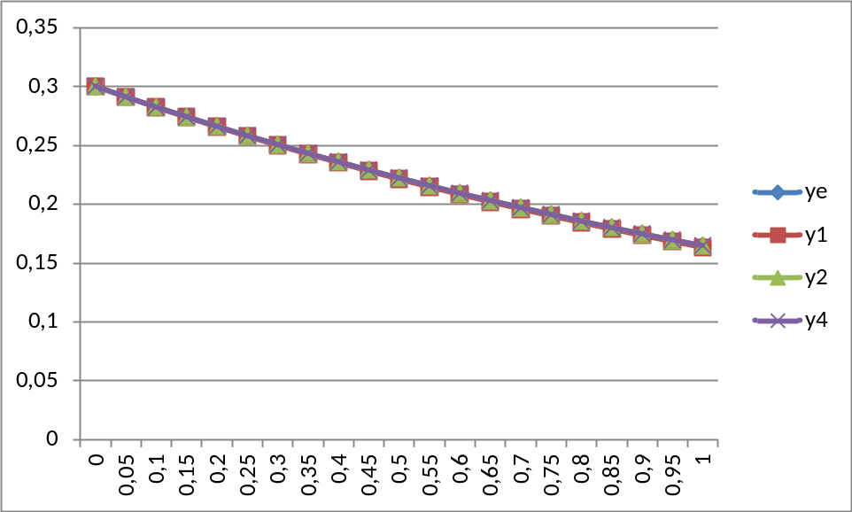

5.5. Графік абсолютної похибки обчислення
Вісь Y (логарифмічна): колонки «Δ1» із п.5.1; «Δ2» із п.5.2; «Δ4» із п.5.3.
Вісь X: колонка «x» із п.5.1.
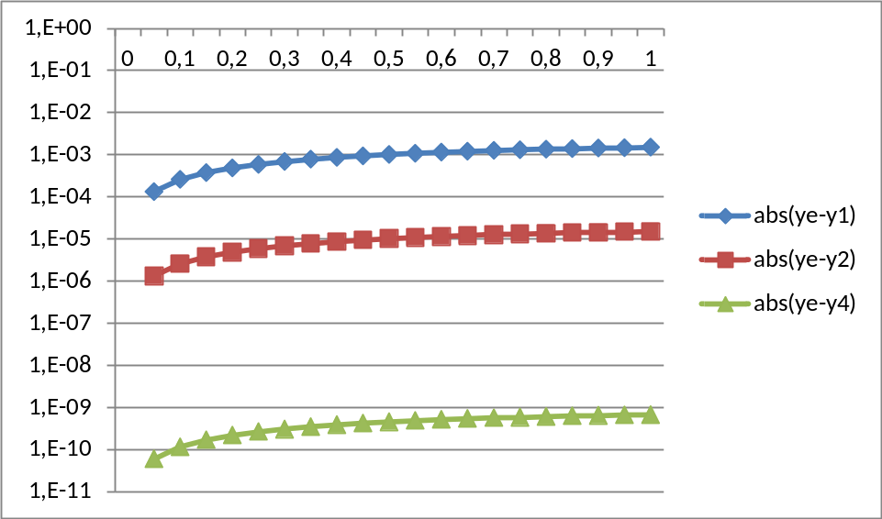

Висновок
Висновок має давати відповіді на такі питання: Що зроблено? Як зроблено? Що це дало?
Обґрунтувати, який чисельний метод забезпечує найменшу похибку.
У лабораторній роботі розв’язано диференціальне рівняння методами Ейлера, Гюна та Рунге – Кутта. Програму складено мовою Python, обчислення аналітичного розв’язку, абсолютної похибки та побудову графіків виконано в MS Excel. Найменшу похибку обчислення забезпечив…

